﴿محاضرات الاتصال والتحرير الاداري﴾
المحاضرة السابعة: أنواع الرسائل الإدارية (تابع):
ثانيا- وثائق السرد والوصف والتقرير:
3- عرض الحال: هو وثيقة العالمية تهدف إلى ابلاغ الرئيس الاداري وإحاطته علما بحادث أو واقعة أو مجريات مهمة عن حالة معينة عن نشاط أو مناقشة دارت خلال اجتماع ما، ويستخدم عرض الحال كوسيلة للحفاظ على آثار كتابية عن الحوادث أو الوقائع موضوع الاهتمام، حيث يراعى فيه الحياد التام.
- أنواع عرض الحال: وتنقسم إلى عرض حال عن حادث، عرض حال عن نشاط، عرض حال اجتماع.
- بالنسبة للنوعين الأولين (عرض حال عن حادث، عرض حال عن نشاط) يراعى في شكلها العناصر التالية:
- الدمغة
- عنوان الوثيقة: ويكتب في أعلى وسط الورقة مثال على ذلك: عرض حال عن حادثة عمل.
- جملة تمهيدية: تقدمية يدون فيها التاريخ، الساعة والمكان بالتفصيل،
- العرض (نص الموضوع): وتذكر فيه ظروف وملابسات الحادثة، والضحايا والشهود إن وجدوا، ثم النتائج التي أسفرت عليها الحادثة والمتابعة.
- الجملة الختامية: وتشمل الاستنتاجات العامة وتجدر الإشارة إلى وجوب عالمية كل
القبلة بوضوح ودقة تجنبا للغموض واللبس في شرح وتفسير الأحداث،
- تدوين المكان والتاريخ بالأرقام: مثال ذلك: حرر بالجزائر في: 20 /11/ 2018 . الإمضاء : من طرف محرر عرض الحال
- أما بالنسبة للنوع الثالث: (عرض حال عن اجتماع) فيراعى فيه العناصر التالية:
- الدمغة.
- الطابع؛
- الرقم التسلسلي.
- عنوان الوثيقة ويكتب في أعلى وسط الورقة مثال على ذلك: عرض حال عن الاجتماع اللجنة المكلفة بالتكوين المتخصص.
- جملة تمهيدية: وتحرر مباشرة بعد ذكر العنوان، وتدون فيها تاریخ وساعة ومكان انعقاد الاجتماع، وكذا اسم وصفة من ترأس الاجتماع موضوعها، کما يدون اسماء وصفات الأشخاص الذين حضروا الاجتماع.
- ملاحظة: أن عرض الحال الخاص باجتماع معين يشبه المحضر الخاص بالاجتماع من حيث التقديم المادي، ولذا نجد العمارة المتداولة في الإدارة الجزائرية هي المحضر ونادرا ما تستعمل عبارة عرض الحال.
فالمحضر هو وثيقة ها قوة الإثبات أما عرض الحال فهو وثيقة إدارية تحرر وتوقع وترفع من المرؤرس إلى الرئيس لإفادته بواقعة معينة تنقل كما هي، غير أنه لا يتضمن اقتراح معين لحل المشكل المطروح، في حين أن المحضر وثيقة لها قوة الإثبات، ويتضمن اقتراحات لحل المشكل المطروح، وإبداء الرأي فيها باقتراح الحل المناسب.
- خصائص عرض الحال:
- هو وثيقة إعلامية تهدف إلى إعطاء صورة صادقة عن الحدث، الواقعة أو الاجتماع؛
- يوجه إلى الرئيس الإداري بهدف إطلاعه على وقائع ذات علاقة بصلاحياته أو نطاق إشرافه؛
- يسمح للرئيس الإداري بالإلمام بالمعطيات اللازمة اتخاذ قراراته؛
- يستخدم عرض الحال كوسيلة للحفاظ على آثار كتابية عن الحوادث أو الوقائع موضوع الاهتمام؛
- يحرر عرض الحال بشكل مفصل ويراعي محرره الحياد التام.
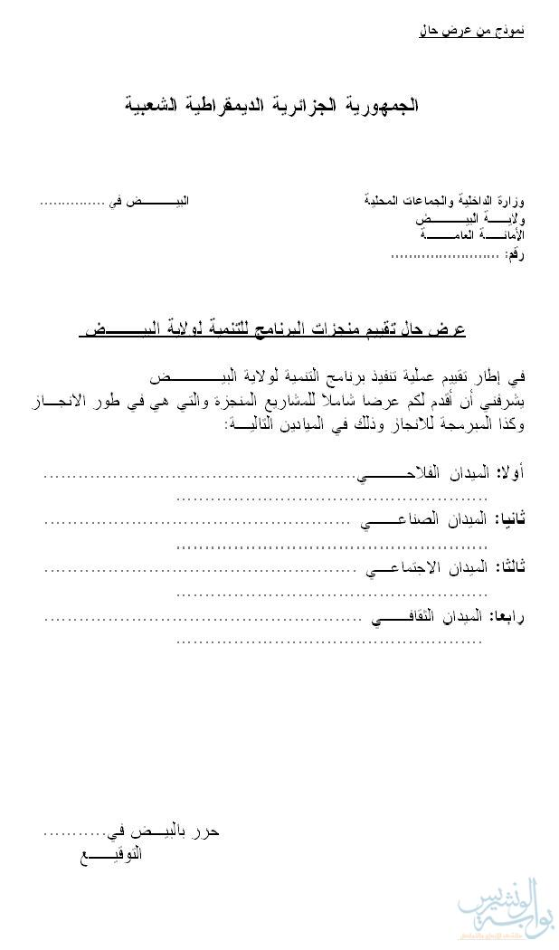
4- التقرير الإداري:
التقرير وثيقة إدارية مهمة تستخدم لوصف أو تحليل مشكلة مطروحة أو عمل منجز أو حادثة أو سير مروري عنيف...
- أهداف التقارير:
- تحليل وضعية معينة؛
- عرض وضعية مصلحة أو إدارة معينة في فترة زمنية معينة؛
- استقصاء معلومات عن قضية معينة؛
- وصف أو تحليل حادثة أو واقعة؛
- تبليغ الرؤساء الإداريين واطلاعهم على مسألة معينة؛
- تشخيص مشكلة واقتراح الحلول والتدابير الممكنة بغية توجيه الرئيس الإداري إلى اتخاذ القرارات اللازمة.
أنواع التقارير: توجد أنواع كثيرة للتقرير والأكثر استعمالا منها يمكن حصرها فيما يلي:
- تقرير عن وضعية.
- تقرير عن حادثة.
- تقرير عن نشاط.
الشروط التقنية للتقرير: مهما كان شكل التقرير ومضمونه او غوته فهو مرآة تحرره تعكس كفاءته وشخصيته، لذا ينبغي أن يحظى بالعناية اللازمة ويخضع للشروط التقنية التالية:
- التأكد من صحة المعلومات أو الإحصاءات القادمة.
- توخي الدقة والوضوح لي تقلت الوتنعيات المنشود تيليفها وإبراز العناصر الأساسية وتقديم الدلائل والوسائل لفهمها.
- تغطية كل مجريات الحادثة وإبراز ظروفها وملاباقا والين لها.
- إفادة المسال في النهاية تتلامية تتعبن الرأي الشخصي في الموضوع وتقلتهم الاقتراحات
- عناصر التقرير:
- الرأسية؛
- الطابع؛
- الرقم التسلسلي.
- الصفة الوظيفية للمرسل إليه؛
- موضوع التقرير: يتضمن التقرير ذكر المكان والتاريخ متبوعا بالصفة الوظيفية للموقع وتوقيعه في نهاية الصفحة الأخيرة، ويتضمن نص التقرير مجموعة من الأجزاء المتناسقة:
التقديم: يهدف إلى جلب الانتباه إلى أهمية الموضوع المطروح؛
العرض والتحليل: يطرح المحرر الشروح والمبررات والتفاصيل المتعلقة بموضوع التقرير؛
الخاتمة: تشتمل على الاستنتاجات، المقترحات والتوصيات إن وجدت.

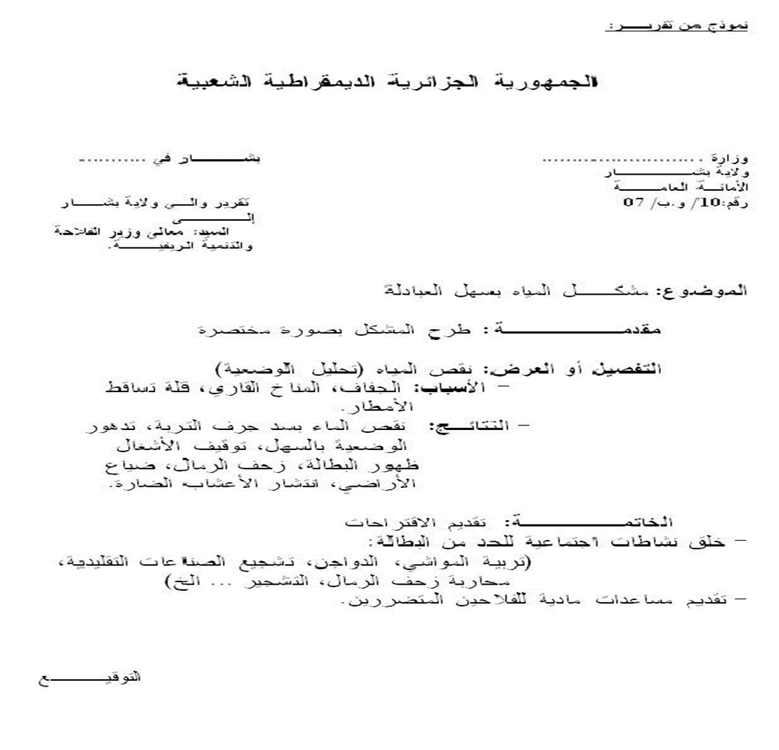

5- القرار الإداري: القرار عبارة عن إجراء تتخذه سلطة إدارية (الوزير أو الوالي أو رئيس المجلس الشعبي البلدي) لضمان تنفيذ النصوص التشريعية والتنظيمية، ويعرف أيضا بأنه تعبير للإدارة العمومية عن إرادتها الملزمة بقصد إحداث أثر قانوني (إنشاء، تعديل أو إلغاء مركز قانوني) بغية تحقيق المصلحة العامة.
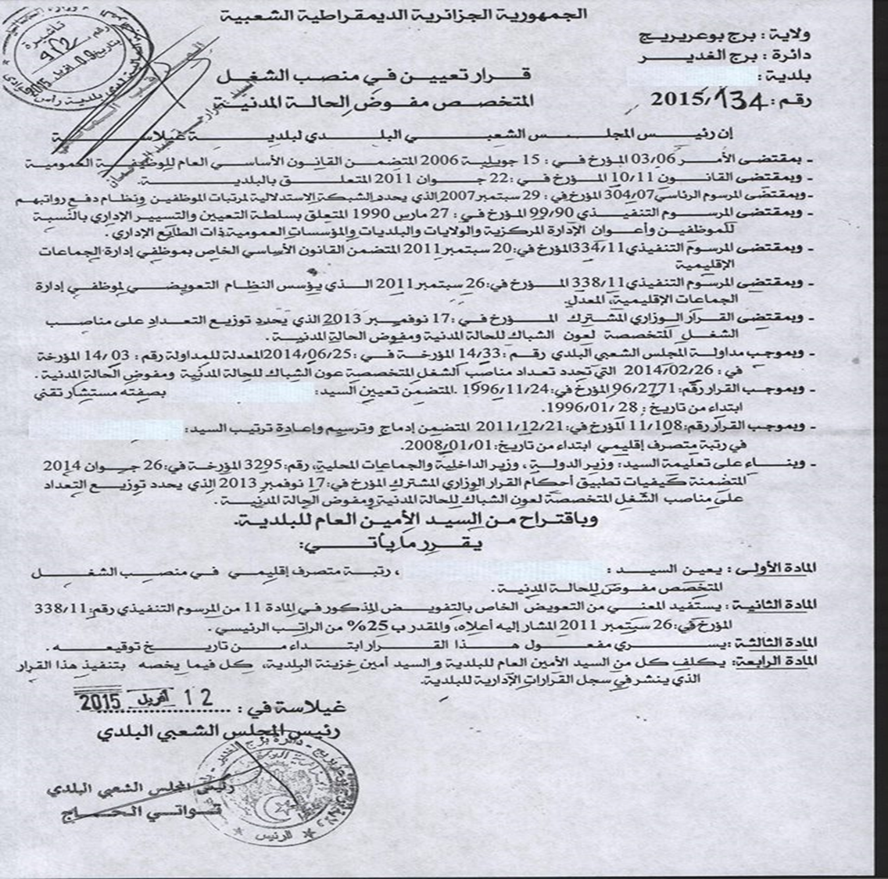

6- المقرر: المقرر يقترب شكلا ومضمونا من القرار غير أنه يصدر عن مدراء الهيئات والمؤسسات العمومية) ذات الطابع الإداري وذات الطابع العملي والثقافي والمهني...(في حدود الصلاحيات المخولة لهم قانونا).
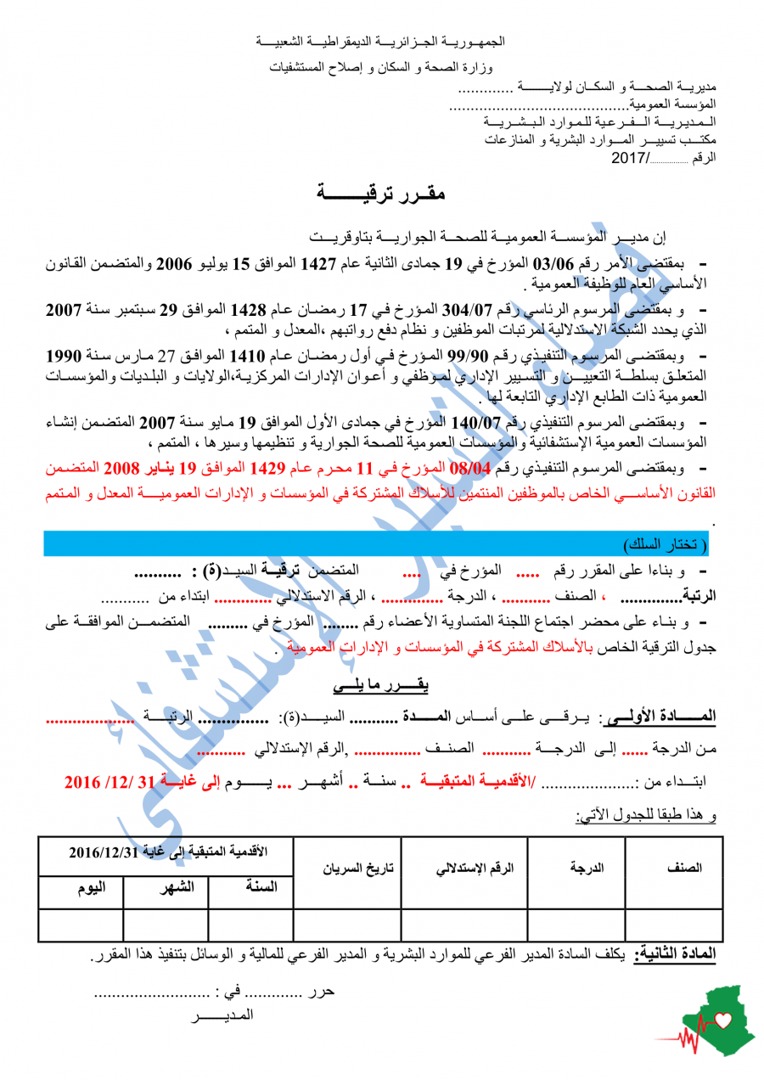
- عناصر القرار والمقرر:
- الرأسية؛
- الطابع؛
- الرقم التسلسلي؛
- عنوان القرار أو المقرر وموضوعه؛
- الصفة الوظيفية لمتخذ القرار أو المقرر.
وتتبع هذه العناصر بسرد النصوص المرجعية (التشريعية ثم التنظيمية) والوثائق الإثباتية (الشهادات، المحاضر)، في المقطع الخاص بالمرسلين مرتبة حسب الترتيب التدرجي والترتيب الزمني للنصوص كما يجب أن يعقب ذلك عبارة: " يقـرر ما يأتي "، وسط الصفحة.

